ZAFU中层干部管理及投票系统

可行性分析报告
2018-03-25
张英杰 厉凌峰 寿肖飞
目录
ZAFU中层干部管理及投票系统 1
可行性分析报告 1
1. 问题定义 1
2. 候选解决方案 1
3. 可行性分析 2
（1）技术可行性分析 2
（2）经济可行性分析 2
（3）操作可行性分析 2
（4）社会可行性分析 2
（5）资源需求 3
（6）进度计划 3
4. 风险分析 3

问题定义
2017年底，我校需进行一次中层干部投票，且为了提高组织部对于中层干部信息的管理效率，提出建设一个依托学校内网服务器的管理系统。要求满足：1.中层干部的信息管理，相关报表生成。2.满足年底民主测评、中层互评、正职测评和班子测评四大功能，且能够自动生成汇总报告。

候选解决方案
系统登陆系统
要求：所有老师都可以登录。
中层干部信息的修改、存储、删除和添加。
投票系统
各种报表的生成
系统设置


可行性分析

（1）技术可行性分析
使用前端HTML、CSS、JS，后端THINKPHP框架以及apache服务器mySQL数据库，能轻松实现所有的功能。

（2）经济可行性分析
在校大学生来完成代码编写，便宜又好用的廉价劳动力哪里找？

（3）操作可行性分析
领导说的都是对的，领导喜欢的就是好的。哪来那么多为什么？领导能接受的就是我们要做的。

（4）社会可行性分析
网络系统在学校内网服务器上执行与公网不互联，无社会影响。且对校内无负面影响。

（5）资源需求
人员：要求有技术过硬的前端UI设计编写人员以及后端数据处理人员。
软件：apache和mysql以及简单的IDE 如sublimetext 、 PHPstorm 或DREAMWEAVER
硬件：加载Windows server 2010的服务器，或者个人电脑模拟服务器。

（6）进度计划
1.完成项目的登陆系统
2.完成干部信息的维护管理
3.完成投票项目的维护管理
4.完成投票项目的投票操作
5.完成的投票项目的汇总处理
6.完成对于各类 特别情况的处理（比如图书馆等特殊部门的处理）
7.完成干部信息修改的审核系统
8.完成干部任免表等图表的自动生成系统
9.完成用户登陆首页的汇总UI
10．完成用户特殊文件上传和下载的功能
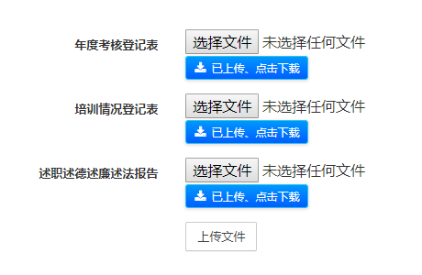
11.测试
12.实践

风险分析
- 系统数据计算的错误
- 敏感信息泄露的问题
- 投票数据高峰的处理
- 庞大计算时的页面无响应bug
- 与现行校园管理系统的登陆系统接合问题

